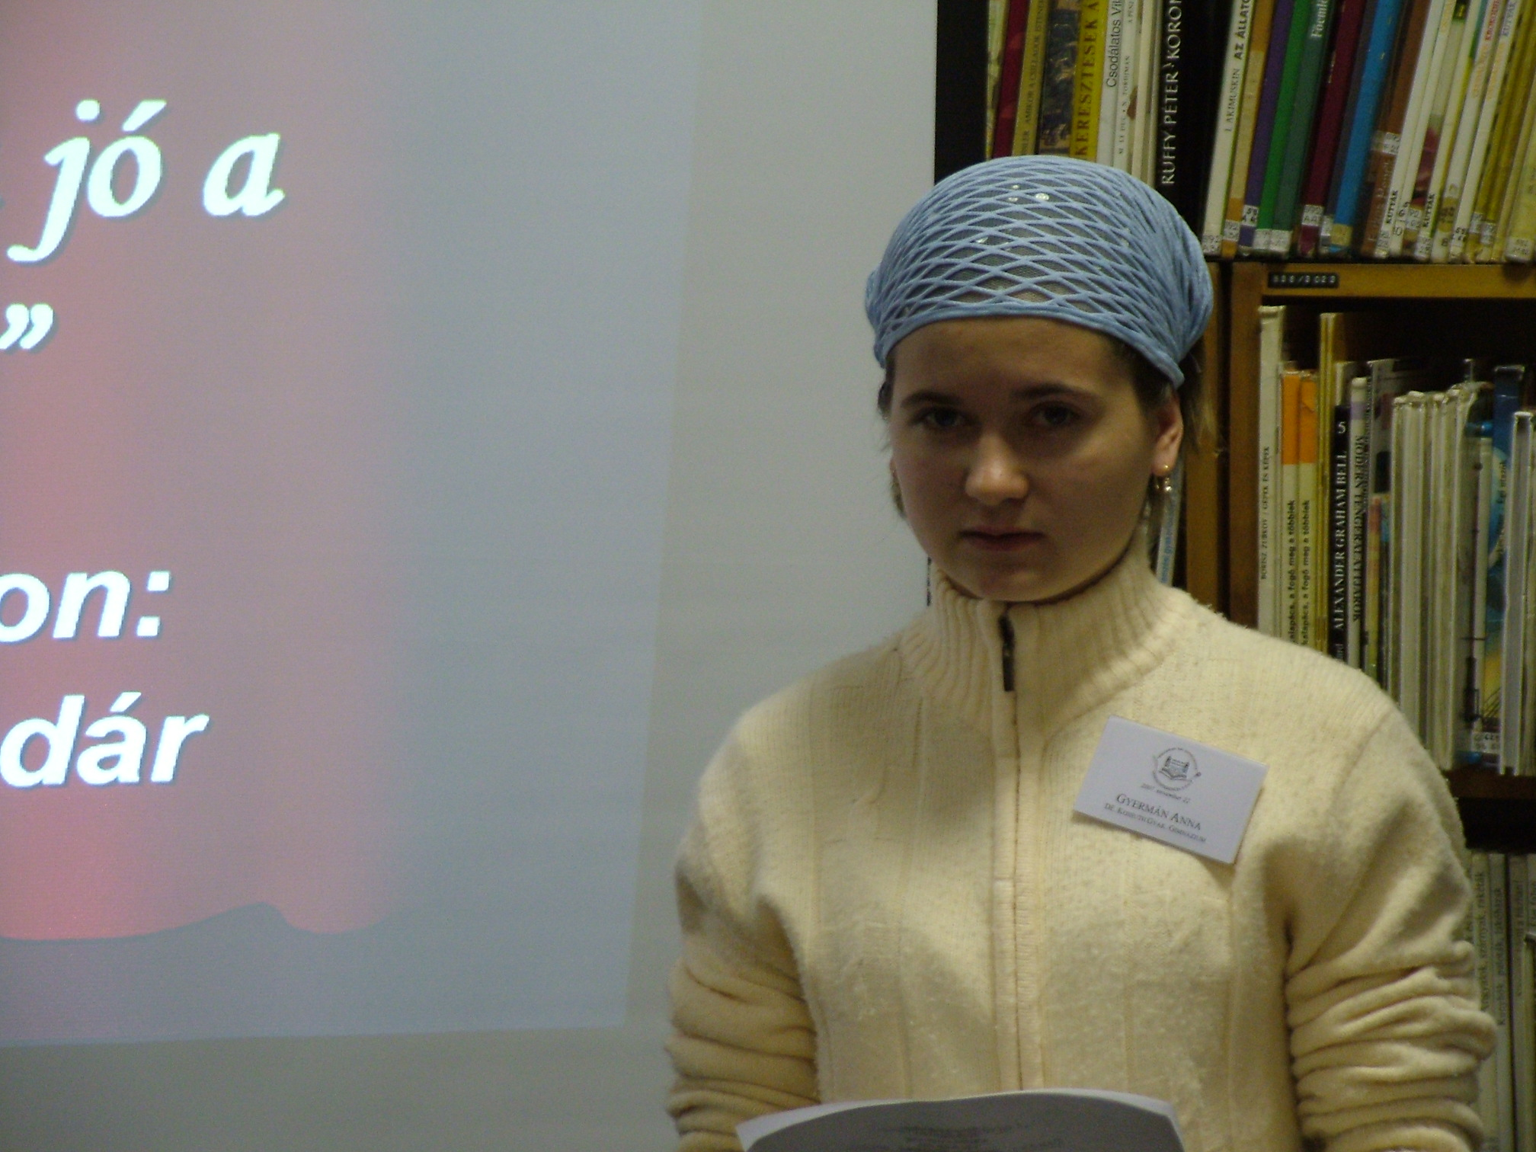
Gyermán Anna (DE Kossuth Lajos Gyakorló Gimnáziuma 8.a)
Tamási Áron: Énekes madár (Színmű 3 felvonásban)

„Legyőzi a jó a rosszat”

2003-ban, 10 éves koromban Anyu elvitt a színházba. Az Énekes madár című színdarabot néztük meg. A darab olyan nagy hatással volt rám, hogy azóta 8-szor olvastam el.

A történet mondanivalója, hogy a szerelem mindent legyőz, de csak akkor, ha mi is mindent feladnánk a szerelmünkért, és hogy a jó és az igazság mindig győz.

Tamási Áron a jó és a rossz harcának ábrázolásához egy kis énekes madár és a gonosz varjak harcát használja fel hasonlatként. A főszereplő Kömény Mózes, becenevén Móka (Szente Vajk) és Gondos Magdolna, Magdó (Sallai Nóra), a fiatal szerelmespár. Ők feleltethetők meg a kismadárnak. Sok-sok szenvedés árán is szeretik egymást, és kiállnak minden próbatételt. A varjak pedig Magdó nővérei; Gondos Eszter (Molnár Erika) és Gondos Regina (Oláh Zsuzsa); valamint azok vőlegényei; Bakk Lukács (Bakota Árpád) és Préda Máté (Garay Nagy Tamás).

A történet Mókának és Magdónak a küzdelmét mutatja be Magdó nővérei és azok szeretői ellen. A leányok féltékenyek Magdóra, mert látják, hogy milyen boldog a szerelem által, míg ők egyre jobban öregedő vénlányok. Udvarlóik már vénlegénynek számítanak, és gyakran megbántják őket. Eszter és Regina irigykedve nézi Magdót, amikor látják, hogyan bánik vele Móka. A legények viszont csodálattal tekintenek a fiatal lányra. Akkor tetszik meg nekik leginkább, amikor az első felvonásban Móka két apró tojást hoz szerelmének, és Magdó védelmezve dühöngő nővérétől lenyeli azt. A lány bátorsága és szépsége fogja meg a legényeket. A varjak elhatározzák, hogy megölik Mókát. A legények azért, mert azt hiszik, így szabad az út Magdóhoz. A lányok pedig egyrészt azért, mert ezáltal Magdónak okozhatnak fájdalmat, másrészt pedig azért, mert azt hiszik, ezáltal könnyíthetnek irigységükön. Móka egy fán rejtőzik el, amikor a gyilkosságot szeretnék véghez vinni. Egy deus ex machina következik be, Magdó kérésére Isten csodát tesz-megnöveli a fát, hogy ne érhessék el a legények a fiatal fiút. Ekkor azonban csellel lecsalják, és a kútba vetik. Magdó viszont kihúzza a kútból. Móka nagyon beteg lesz, haldoklik. Magdó odaadóan ápolja, de kedvese nem gyógyulhat meg. Móka éppen Magdóval van kettesben, amikor berontanak a többiek, és egy puskával szeretnék őket lelőni. Móka átöleli, karja közé veszi Magdót, és azt mondja: ,,Gyertek: öljetek meg! Ott leszünk.”
Ekkor megnyílik alattuk az ágy, és eltűnnek. Regináék azt hiszik, a mennyország nyílt meg alattuk, s miután ezt szóvá tették, a legények belökik őket. De a mennyország kiveti a vénlányokat. Az ágyból egy madár száll fel. Ez a madár éppen olyan, mint az, amelyikről Móka mesélt mikor Magdónak adta a tojásokat. A madár énekelni kezd. Az igazságot és a jóságot énekli. Ettől az énektől elhullnak a legények is.

A mű azzal a szereplővel ér véget, kivel elkezdődött. Ő nem más, mint a dobos, aki a darab elején kidobolja, hogy irtani kell a varjakat. Valaki megkérdezi tőle, hogy mit tegyenek az emberi varjakkal. A dobos azt feleli: ,,Dobolja ki néktek a pap!” A darab végén bejön a holtak közé, nézi a madarat, majd leül a dobjára, és így szól:

,, Amit este kidoboltam
Bételt reggel előtt:
Elhullott a varjú-sereg
A kis madár előtt.
Ameddig lesz hű szerelem,
Így lesz ezután es:
Legyőzi a jó a rosszot
S a tiszta szív a gonoszot
Mindig ezután es.
Én a babámtól jövök,
Kit igazán szeretek.
Ha tetszik, ha nem!”

A mű nem csak a történet miatt érdekes. A székely nyelvjárás, és a székely humor mindenütt ott van, ezáltal ez a szomorú történet is gazdag humorban. Mesei elemeket is találhatunk a színműben. Tamási Áron fantasztikus írói tudásának és tehetségének köszönhetően az ember szinte látja maga előtt, ahogy a kis Magdó lenyeli a tojást, ahogyan Móka védelmezi szerelmét, ahogyan elfordul a fal, megnő a fa, vagy ahogyan Lukács és Máté ármánykodik. Székely falusi vlágban játszódó Rómeó és Júlia történet. A színmű 1933-ban írta meg, egy évvel azután, hogy megismerkedett Salgó Magdóval, aki a második felesége lett. A színdarabot neki ajánlotta.

Annyira tetszett a színdarab, hogy előadás után néhány nappal már el is olvastam. Megvolt otthon a polcon (szerencsémre, mert így akármikor felidézhetem a darabot). Miután letettem a könyvet, rádöbbentem, hogy a színművek nem megérthetelennek tűnő szókavalkádok, amelyeket nehezen ért meg az ember. Ennek a műfajnak is megvan a maga varázsa.
A Csokonai Színház színészei által előadott darab pedig, híven tükrözi mindazt, amit az író megírt és az olvasó megértett. Nekem ez az este, amikor ezt a felejthetetlen darabot láttam Árkosi Árpád rendezésében, a színházhoz és a színművekhez, drámákhoz való hozzáállásomat egész életemre meghatározta – és határozza mind a mai napig.

Remélem, sikerült előadásommal egy olyan ösztönzést adnom, hogy ti is elolvassátok ezt a zseniális székely népi játékot. Talán sikerült meggyőznöm titeket arról, hogy a regények és mesék mellett a színműveket is érdemes elolvasni, mert ugyanolyan élvezetet nyújthatnak az olvasó számára.

